PRESSEINFORMATION

Osnabrück, 9. Oktober 2019

Kühlauflieger im Blick mit „Trailer Assist“:
Thermo King Dienstleister unterstützen bei präventiver Wartung

Mit der Telematik-Software „TracKing“ können Thermo King-Kunden jetzt nicht nur alle relevanten Kühlmaschinen-Daten erfassen, sondern erhalten auch in Echtzeit einen Überblick über den Zustand des Aufliegers während der Fahrt. Als neues Modul der „Connected Solutions“ erfasst und überträgt die Funktion „Trailer Assist“ beispielsweise den Reifendruck, die EBS-Daten oder die Last der einzelnen Trailer-Achsen. „Auf Grundlage dieser zusätzlichen Daten können unsere Kunden Rückschlüsse auf das Fahr- und Bremsverhalten des Trailers und des gesamten Kühlzuges ziehen“, sagt Katrin Koch, Sprecherin der deutschen Thermo King-Dienstleister. „Als regionale Service-Partner unterstützen wir unsere Kunden bei der Implementierung des neuen Moduls und beraten bei der Analyse der Daten.“ Mit dem neuen Trailer Assist haben Thermo King-Kunden die Möglichkeit, beispielsweise ungünstige Beladungssituationen, Verschleiß an Reifen oder Bremsen sowie schädliches Fahrverhalten frühzeitig zu erkennen. „Sollten Probleme mit dem Auflieger absehbar sein, können wir das Fahrzeug im Sinne einer präventiven Wartung über unseren Mobilservice oder in der Werkstatt umgehend prüfen“, so Koch. Hierfür stehen bundesweit mehr als 70 Thermo King Standorte zur Verfügung, ergänzt von einem flächendeckenden Mobilservice. Weitere Informationen zum neuen Angebot „Trailer Assist“ bieten alle deutschen Vertragspartner von Thermo King: Euram (Düsseldorf), Josef Große Kracht (Osnabrück), tkv Transport-Kälte-Vertrieb (Ulm), Transportkühlung Thermo King (Hamburg), Thermo King Berlin Transportkälte, Thermo King Oberhausen Blum (Ruhrgebiet), Thermo King Steinsdörfer (Würzburg) sowie Kuss, Eschwey & Co. (Hockenheim).

Das neue Modul „Trailer Assist“ wurde von Thermo King im Sommer eingeführt. Es stieß bei den ersten Produkt-Präsentationen auf internationalen Messen bereits auf großes Interesse. Die Software erlaubt nicht nur die Echtzeit-Analyse der Bremsdaten, des Reifendrucks und der Achlasten, sondern übermittelt auch VIN-Daten. Somit können irrtümliche Trailer-Abholungen ausgeschlossen werden. Die Überwachung des Reifendrucks erhöht die Lebensdauer der Reifen und optimiert den Kraftstoffverbrauch. Das Monitoring der EBS-Daten gibt Aufschluss über das Fahrverhalten und mögliche Verschleißerscheinungen. Schließlich erlaubt die Analyse der Gewichtsinformationen über die Achslasten Rückschlüsse, ob der Trailer vorschriftsgemäß oder einseitig beladen wurde. „Mit der neuen Funktion erhöhen Betreiber von Kühlfahrzeugen die Sichtbarkeit ihrer Supply Chains, denn sie haben nun den gesamten Trailer im Blick“, sagt Thermo King-Händlersprecherin Katrin Koch. „Dieses Monitoring ermöglicht es, Schwachstellen am Trailer aufzudecken, die in der Telematik-Überwachung bisher verborgen geblieben waren und erst bei Ankunft des Trailers entdeckt wurden – wenn überhaupt. Damit ermöglicht die neue Funktionalität jetzt eine effektive, präventive Wartung und minimiert das Risiko von Fahrzeugausfällen.“

Bildmaterial:

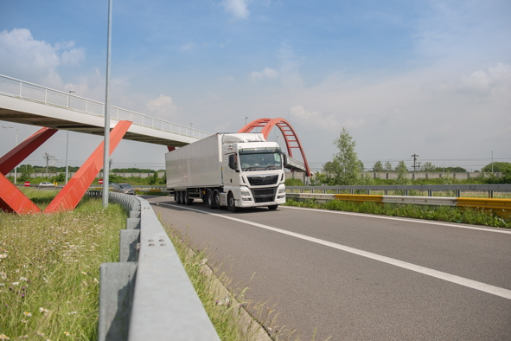
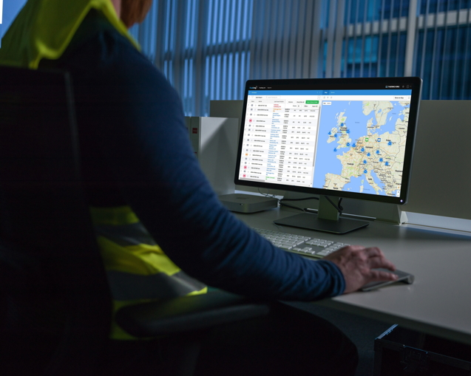

Mit der Telematik-Software „TracKing“ lassen sich die Trailer-Daten in Echtzeit während der Fahrt an die Überwachungszentrale übertragen
(Bildquelle: Thermo King)
Als neues Modul der der Telematik-Software „TracKing“ erfasst
und überträgt die Funktion „Trailer Assist“ beispielsweise den
Reifendruck, die EBS-Daten oder die Last der einzelnen Trailer-Achsen (Bildquelle: Thermo King)

Ansprechpartnerin Thermo King Händlernetz:  Katrin Koch  Josef Große Kracht GmbH & Co. KG  Gesmolder Str. 44 - 48  49084 Osnabrück  Tel. 0 541 58473-0  Fax 0 541 58473-51  kk@grosse-kracht.de  www.grosse-kracht.de | Pressearbeit:  Press’n’Relations GmbH Niederlassung Berlin  Bruno Lukas  Boyenstraße 41 - 10115 Berlin-Mitte  Telefon: +49 30 577 00-325  Telefax: +49 30 577 00-324  blu@press-n-relations.de  www.press-n-relations.de

Adressen der Thermo King Vertragpartner in Deutschland:

tkv Transport-Kälte-Vertrieb GmbH  – Thermo King Süd  Himmelweiler 9  89081 Ulm-Nord  Tel. 0731 - 96643-0  Fax 0731 - 96643-40  info@thermoking-sued.de  www.thermoking-sued.de | Thermo King Berlin Transportkälte GmbH  Rudolf Diesel Straße 4  16356 Ahrensfelde  Tel. 030 94002-0  Fax 030 94002-10  info@thermoking-berlin.de  www.thermoking-berlin.de | Josef Große Kracht  GmbH & Co. KG  Gesmolder Str. 44 - 48  49084 Osnabrück  Tel. 0 541 58473-0  Fax 0 541 572925  osnabrueck@grosse-kracht.de  www.grosse-kracht.de
Transportkühlung Thermo King GmbH  Porgesring 24  22113 Hamburg  Tel. 040-226905-0  Fax 040-226905-144  info@thermoking-nord.de  www.thermoking-nord.de | EURAM GmbH  Landstraße 15 – 17  42781 Haan  Tel. 0 2129 9336-0  Fax 0 2129 9336-26  euram@euram.de  www.euram.de | Kuss, Eschwey & Co. GmbH  Pfälzer Ring 36  68766 Hockenheim  Tel. 06205 - 5031  Fax 06205 - 5032  mail@thermoking-hockenheim.de  www.thermoking-hockenheim.de
Thermo King Oberhausen Blum GmbH  Max-Planck-Ring 7  46049 Oberhausen  Tel. 02 08 - 48 84 54  Fax 02 08 - 48 57 66  blum@thermoking-oberhausen.de  www.thermoking-oberhausen.de | Thermo King Würzburg  Werner Steinsdörfer Transportkälte  Mainfrankenpark 12  97337 Dettelbach  Tel. 09302 9888-0  Fax 09302 9888-29  office@thermoking-wue.de  www.thermoking-wue.de

Thermo King Berlin Transportkälte GmbH
Mit 40 Mitarbeitern und drei Standorten deckt die Thermo King Berlin Transportkälte GmbH den Großraum Berlin ab und ist zudem in Magdeburg/Sachsen-Anhalt vertreten. Der autorisierte Thermo King-Händler betreut Kunden mit Kühlanlagen für Truck und Trailer, Klimaanlagen für Schienenfahrzeuge sowie Busse und bietet einen umfassenden Transportkälte-Service. Ein weiterer Unternehmensbereich umfasst Luftkompressoren und Pumpen für SILU-Fahrzeuge der Marke GHH Rand.

tkv* Transport-Kälte-Vertrieb GmbH – Thermo King Süd
Die tkv* Transport-Kälte-Vertrieb GmbH steht hinter der Marke Thermo King Süd und wurde 1971 in Ulm gegründet. Als Transportkälte-Spezialist und autorisierter Thermo King-Händler vertreibt tkv* hochwertige Transportkühlaggregate und Klimaanlagen für Nutzfahrzeuge. Darüber hinaus bietet das Unternehmen mit über 130 Mitarbeitern an zwei Standorten in Ulm und Nürnberg ein breites Spektrum an Dienstleistungen rund um die Transportkühlung an. Mit den Niederlassungen, acht autorisierten tkv* Service-Partner Betrieben und derzeit 33 mobilen Service-Fahrzeugen sowie zwei mobilen HACCP-Innenreinigungsfahrzeugen deckt Thermo King Süd den gesamten süddeutschen Raum ab und zählt hier zu den führenden Dienstleistern.

Euram GmbH
Die Euram GmbH aus Haan bei Düsseldorf ist mit derzeit 70 Mitarbeitern seit Mitte der 70er Jahre autorisierter Thermo King-Händler für Kühlaggregate und unterhält aktuell acht eigene Standorte für den Verkauf und Service von Thermo King-Aggregaten und Zubehör. Zum After-Sales-Service gehört auch ein umfassender Mobilservice mit 13 mobilen Einheiten, die über das Internet abgerufen werden können. Neben Thermo King-Produkten vertreibt das Unternehmen in den Niederlassungen Frankfurt und Saarbrücken zudem GHH-Kompressoren aus dem Hause Ingersoll Rand. Darüber hinaus ist die Euram GmbH offizieller Airva Partner für Deutschland im Bereich Standklimageräte mit 220 Volt.

Josef Große Kracht GmbH & Co. KG
Die in Osnabrück ansässige Josef Große Kracht GmbH & Co. KG mit derzeit 115 Mitarbeitern ist für den nordwestdeutschen Raum seit 1979 autorisierter Vertragshändler von Thermo King. Neben einem umfassenden Produkt- und Dienstleistungsspektrum im Bereich stationärer Kälte hat sich das Unternehmen darüber hinaus auf mobile Kältelösungen spezialisiert. Für Kühlaggregate der Marke Thermo King bietet Große Kracht einen After-Sales-Service auch im Rahmen von Wartungsverträgen. Isolierausbauten, Busklimatisierung und Telematiksysteme runden das Spektrum im Segment mobile Kälte ab.

Transportkühlung Thermo King GmbH
Mit vier Niederlassungen und insgesamt 37 Mitarbeitern hat sich die Transportkühlung Thermo King GmbH auf den Vertrieb und Service von Thermo King-Kühlaggregaten im Raum Hamburg/Schleswig-Holstein, Bremen und Rostock spezialisiert. Damit ist der autorisierte Thermo King-Partner der Haupthändler im norddeutschen Raum. Neben dem After-Sales-Service für Kühlmaschinen vermittelt das Unternehmen regionale Partner für umfangreiche Kühlfahrzeugreparaturen.

Kuss, Eschwey & Co.
Der Hockenheimer Transportkälte-Dienstleister Kuss, Eschwey & Co GmbH wurde im Jahr 1984 von Jürgen Kuss und Hans Thomas Eschwey als Geschäftsführer in Mannheim/Friedrichfeld gegründet. Nur ein Jahr später wurde das Unternehmen Vertragspartner von Thermo King. 1988 folgte dann der Umzug in die Werkstatt nach Hockenheim. Neben der Reparatur von Thermo King-Kühlaggregaten bietet das Unternehmen ATP-Wiederholungsprüfungen, Temperaturschreiberprüfungen, Dichtheitsprüfungen und die Lieferung sowie den Einbau von Temperaturaufzeichnungsgeräten. Die HACCP-Reinigung, der Verkauf und die Installation von Telematik-Systemen, ein Mobilservice, ein 24-Stunden-Notdienst und ein umfangreiches Ersatzteil-Portfolio runden das Angebot ab.

Thermo King Oberhausen Blum GmbH (Ruhrgebiet)
Die Firma Thermo King Oberhausen Blum GmbH ist ein seit über 45 Jahren bestehendes Unternehmen für Transportkühlung im Zentrum des Ruhrgebiets. Als autorisierter Thermo King Vertragshändler betreut die Firma Blum neben dem Ruhrgebiet auch angrenzende Regionen. Über die Montage und Wartung von Transportkühlsystemen hinaus vertreibt die Firma Blum GPS-Telematiksysteme und die kompletten mobilen Elektro-Kühleinheiten „Cold Cube“ von Thermo King. Des Weiteren werden fällige ATP-Wiederholungsprüfungen durchgeführt. Damit leistet die Firma Blum als Meisterbetrieb der Kältetechnik einen wesentlichen Beitrag zur Einhaltung der Kühlkette, des Umweltschutzes und geltender Hygienevorschriften.

Thermo King Würzburg Werner Steinsdörfer
Thermo King Würzburg, Inhaber Werner Steinsdörfer, vertritt seit 1995 den Raum Würzburg. Im Jahr 1999 bezog das Team das Firmengebäude am Biebelrieder Kreuz im Gewerbegebiet Mainfrankenpark, direkt an der A 3. Neben Reparaturen und Wartungen an Kühlgeräten bietet Thermo King Würzburg ATP-Wiederholungsprüfungen, Dichtheitsprüfungen und Temperaturfühler-Kalibrierungen, geprüft und zertifiziert durch den TÜV Süd. Der Mobilservice ist mit zwei voll ausgestatteten Mobilfahrzeugen 24 Stunden täglich einsatzbereit.

